




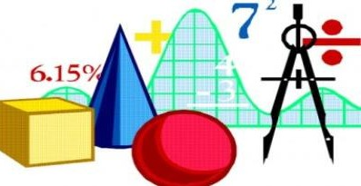


СИСТЕМА РАБОТЫ УЧИТЕЛЯ по ПОДГОТОВКЕ К ОГЭ:
- Определение стартового уровня подготовки.
- Формирование программы подготовки:
- консультации по математике в среду с 14.00 до 15.00;
- курсы внеурочной деятельности: «Реальная математика», «Сложные задачи по математике» по части 2 ОГЭ в субботу с 13.00-14.00;
- индивидуальных консультаций вне графика по необходимости.
- Знакомство с бланковой документацией и правилами ее заполнения.
- Обучение учащихся внимательному чтению и неукоснительному выполне нию инструкций, использующихся в материалах ОГЭ, к четкому, разборчивому письму.
- Систематическая работа с КИМами по предметам из различных источников во время уроков и во внеурочное время.
- Тренировка учащихся на постепенное увеличение объема и сложности заданий, на скорость выполнения заданий, на поиск оптимальных путей решения я задач, на формулировки заданий, представленных в материалах ОГЭ.
- Диагностика уровня подготовки (ВШТ, срезы знаний, РСОКО).
- Ведение мониторинга успешности ВШТ, корректировка пробелов обучающихся по темам.

Удачи на ОГЭ!

ПОЛЕЗНЫЕ САЙТЫ:
- http://www.fipi.ru/content/otkryt yy-bank-zadaniy-oge - Открытый банк заданий ФИПИ по ОГЭ;
- https://nashol.biz/- сборники Кимов по ОГЭ;
- http://reshuоge.ru/ - онлайн тесты, тесты, задания по типам;
- http://alexlarin.net/.

ГОТОВИМСЯ к ОГЭ 2023 по МАТЕМАТИКЕ

МОБУ СОШ № 38
г.Таганрог.

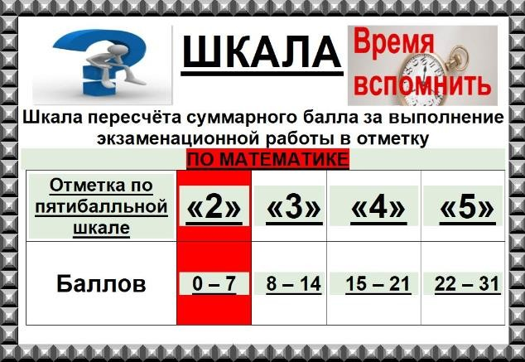

  - Дата экзамена: 9 июня.
  - Общее время экзамена 3 часа 55 минут (235 минут).
  - Работа состоит из двух частей и содержит в себе 25 заданий:
Часть 1:19 заданий с кратким ответом, являющимся числом, цифрой или последовательностью цифр:
Алгебра: задания 1–13;
Геометрия: задания 14–19.
Часть 2: 6 заданий с развернутым ответом (написать подробное решение примеров):

Алгебра: задания 20–22;
Геометрия: задания 23–25.
  - Максимальное количество баллов, которое может получить экзаменуемый за выполнение всей экзаменационной работы,
- 31 балл.
Из них –
зазаданияалгебры – 19 баллов, за задания геометрии – 12 баллов.
  - Для прохождения аттестационного порога
необходимо набрать не менее 8 баллов, из которых не менее 2
баллов должны быть получены за решение заданий по геометрии (задания 15–19, 23–25).

ПРИ ПОДГОТОВКЕ
К ОГЭ ДЛЯ ОБУЧАЮЩИХСЯ ОЧЕНЬ ВАЖНЫМ ЯВЛЯЕТСЯ:
  - Обязательное знание правил и формул.
  - Вычислительные навыки.
  - Пользоваться калькулятором ЗАПРЕЩЕНО.
  - Постоянное совершенствование учебных навыков на практике.
  - Систематическое, в т.ч. самостоятельное, выполнение тренировочных и диагностических работ ОГЭ, решение Кимов ОГЭ из различных источников.
  - Умение правильно и аккуратно заполнять бланки ОГЭ.

